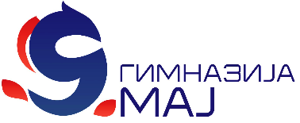
Гимназија „9. мај“ Ниш
Јеронимова 18, 18000 Ниш, Србија
Тел: 018 25 74 33
www.9maj.edu.rs
9maj@9maj.edu.rs

Поштовани ученици и родитељи,

Данас се завршава настава у школској 2022/23. години. С обзиром да је наставна година трајала краће, предлоге оцена, можете видети у електронском дневнику као активност.
Сви ученици који нису задовољни предлогом закључне оцене, а имају услове за вишу оцену, моћи ће да, у договору са предметним наставником, дођу на консултације у школу од среде, 7.6.2023. до петка, 9.6.2023. године у периоду од 9 ч. до 13 ч.
Одговарање и поправљање оцена биће вам заказано од понедељка, 12.6.2023. до уторка, 20.6.2023. године по предметима. Распоред одговарања ће бити објаљен у школи и на сајту школе.

Пуно здравља у наредном периоду желе вам ваши наставници и управа школе.

У Нишу, 6.6.2023. године
Директор школе
Ненад Дисић

